Mersin Büyükşehir Belediye Meclisi’nin 12.01.2026 tarih ve 53 sayılı kararı ile onaylanan NİP-331119451 Plan İşlem Numaralı (PİN) planın ekidir.



AKDENİZ-TOROSLAR-YENİŞEHİR-MEZİTLİ İLÇELERİ
2. ETAP 1. BÖLGE
1/5000 ÖLÇEKLİ NAZIM İMAR PLANI
151. CADDE DOĞUSU TCDD KUZEY KESİMİ REVİZYONU

PLAN AÇIKLAMA RAPORU VE PLAN HÜKÜMLERİ

2025
- PLANLAMA ALANI
Planlama Alanı kuzeyde Adana-Erdemli Otoyolu, batıda 151. Cadde, doğuda Deliçay ve güneyde TCDD ile sınırlanan alanı kapsamaktadır.
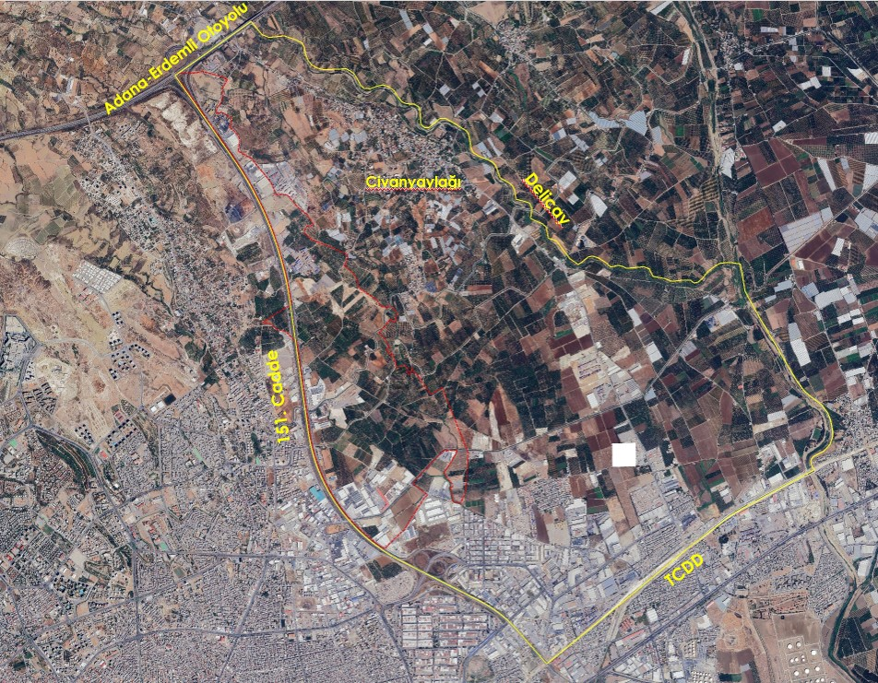
Şekil-1: Planlama Alanı

- AMAÇ VE KAPSAM
Akdeniz-Toroslar-Yenişehir ve Mezitli İlçeleri 2. Etap 1. Bölge 1/5000 Ölçekli İlave ve Revizyon Nazım İmar Planı, Mersin Büyükşehir Belediye Meclisi’nin 08.03.2022 tarih ve 141 sayılı kararı ile onaylanmış; askı süreçleri sonrasında 21.11.2022 tarihinde kesinleşmiştir. Bahse konu nazım imar planı; Toroslar-Akdeniz ilçe sınırlarında kalması nedeniyle ana ulaşım sistemi ile sosyal altyapı alanları, konut, lojistik, küçük sanayi alanları vb. kullanım kararları ile bu kullanımların birbirleri ile ilişkileri ilçe sınırlarına bakılmaksızın plan bütünü göz önünde bulundurularak tasarlanmıştır.
İlçe belediyelerinin mevzuatta tariflenen yetki sınırları kapsamında hazırlayarak İdare’ye sunduğu 1/1000 ölçekli uygulama imar planlarının İdarece incelenmesi neticesinde; bu planın Toroslar ilçe sınırında kalan kesimine ilişkin Toroslar Belediye Meclisi’nin 05.01.2024 tarih ve 12 sayılı kararı ile kabul edilen Toroslar Serbest Bölge Otoban Bağlantı Yolu Doğusu 11. Etap 1/1000 Ölçekli İlave ve Revizyon Uygulama İmar Planı’nın düzenleme ortaklık payının (DOP) %25-26 düzeyinde olduğu anlaşılarak, DOP oranının %35-36 seviyelerine çıkarılmasına ilişkin gerekli düzenleme yapılmış ve bahse konu plan, askı süreçleri sonrası Mersin Büyükşehir Belediye Meclisi’nin 12.12.2025 tarih ve 936 sayılı kararı ile kesinleşmiştir.
Yine bu süreçte bahse konu nazım imar planının Akdeniz kesimine ilişkin “Akdeniz İlçesi 2. Etap 1. Bölge 2. Kısım 1/1000 Ölçekli İlave ve Revizyon Uygulama İmar Planı” teklifi Akdeniz Belediye Meclisi’nin 11.04.2025 tarih ve 77 sayılı kararı ile onaylanarak, İdareye sunulmuş; Mersin Büyükşehir Belediye Meclisi’nin 16.06.2025 tarih ve 424 sayılı ara kararıyla ilgili ihtisas komisyonlarına sevk olmuştur.
Söz konusu uygulama imar planı etabı, Toroslar kesiminde olduğu gibi nazım imar planına uygunluğu, DOP oranları vb. başlıklar altında değerlendirilmiş; bu kapsamda DOP oranlarının Civanyaylağı yerleşim alanı ve çevresindeki konut alanlarında %47, lojistik bölgede %57 ve küçük sanayi alanlarında ise %27-36 arasında olduğu ve bölgesel eşitliğin sağlanmadığı tespit edilmiştir. Mevzuat hükümleri ile uygulama imar planının dayanağı olan nazım imar planı ve bu plana ilişkin plan hükümleri dikkate alınarak uygulama imar planının onaylanması durumunda imar uygulaması problemlerinin oluşacağı gerekçeleriyle “Akdeniz – Toroslar - Yenişehir - Mezitli İlçeleri 2. Etap 1. Bölge 1/5000 Ölçekli Nazım İmar Planı’nın” 151. Cadde Doğusu TCDD Kuzey Kesimine ilişkin revizyonun öncelikle yapılması gerektiği anlaşılmıştır.

- DEĞİŞİKLİK KARARLARI
Akdeniz ve Toroslar İlçeleri’nde İdaremize iletilen planlar bütününde, onaylı 1/5000 Ölçekli Nazım İmar Planı kararları çerçevesinde mevcut durum, meri imar planı ve imar uygulamaları da dikkate alınarak yapıldığı; yapılan düzenlemeler ile nazım imar planının Toroslar kesimine ilişkin olarak kesinleşen uygulama imar planı ile şekilsel bütünlüğün sağlandığı; plan revizyonunun onaylanması durumunda Toroslar Serbest Bölge Otoban Bağlantı Yolu Doğusu 11. Etap 1/1000 Ölçekli İlave ve Revizyon Uygulama İmar Planı’nda herhangi bir düzenlemenin yapılmasına gerek olmadığı görülmüştür.
Akdeniz kesimine ilişkin ise düzenleme ortaklık payı oranlarının mevzuatta tariflenen yasal sınırları aşmayacak biçimde düzenlenmiştir. Sonuç olarak yapılan revizyon çalışması ile sosyal altyapı alanlarında ve açık yeşil alanlarda mevzuatta tariflenen asgari alan büyüklükleri ile mevcut yapılaşmalar ve imar uygulamaları da dikkate alınarak düzenleme ortaklık payı dengesinin bölgesel eşitlik çerçevesinde oluşturularak “Akdeniz – Toroslar - Yenişehir - Mezitli İlçeleri 2. Etap 1. Bölge 1/5000 Ölçekli Nazım İmar Planı 151. Cadde Doğusu TCDD Kuzey Kesimi Revizyonu” hazırlanmıştır.

2022 yılı onaylı nazım imar planı ile revizyon nazım imar planındaki arazi kullanım kararlarının karşılaştırmalı tablosu aşağıda verilmektedir:

ARAZİ KULLANIMI |  | YÜRÜRLÜKTEKİ NİP (2022) |  | TEKLİF NİP (2025)
 |  | Alan (ha) | % | Alan (ha) | %
KONUT YERLEŞİM ALANLARI | Mevcut Konut Alanı (Seyrek) | 119.74 | 5.5% | 0 | 0.0%
KONUT YERLEŞİM ALANLARI | Mevcut Konut Alanı (Orta) | 27.87 | 1.3% | 142.07 | 6.6%
KONUT YERLEŞİM ALANLARI | Gelişme Konut Alanı (Seyrek) | 37.71 | 1.7% | 0 | 0.0%
KONUT YERLEŞİM ALANLARI | Gelişme Konut Alanı (Orta) | 0 | 0.0% | 39.9 | 1.8%
KONUT YERLEŞİM ALANLARI | ALT TOPLAM | 185.32 | 9% | 181.97 | 8%
KENTSEL ÇALIŞMA ALANLARI | Konut Ticaret (TİCK) | 3.14 | 0.1% | 3.1 | 0.1%
KENTSEL ÇALIŞMA ALANLARI | Ticaret Alanı | 8.66 | 0.4% | 9.39 | 0.4%
KENTSEL ÇALIŞMA ALANLARI | Sanayi Alanı | 24.43 | 1.1% | 24.49 | 1.1%
KENTSEL ÇALIŞMA ALANLARI | Küçük Sanayi Alanı | 233.93 | 10.8% | 224.83 | 10.4%
KENTSEL ÇALIŞMA ALANLARI | Lojistik Tesis Alanı | 334.21 | 15.5% | 341.74 | 15.8%
KENTSEL ÇALIŞMA ALANLARI | Depolama Alanı | 57.74 | 2.7% | 58.28 | 2.7%
KENTSEL ÇALIŞMA ALANLARI | Bakım ve Akaryakıt Alanı | 0.99 | 0.0% | 0.99 | 0.0%
KENTSEL ÇALIŞMA ALANLARI | Belediye Hizmet Alanı | 37.3 | 1.7% | 40.41 | 1.9%
KENTSEL ÇALIŞMA ALANLARI | Kamu Hizmet Alanı | 15.49 | 0.7% | 14.8 | 0.7%
KENTSEL ÇALIŞMA ALANLARI | Pazar alanı | 1.4 | 0.1% | 1.61 | 0.1%
KENTSEL ÇALIŞMA ALANLARI | ALT TOPLAM | 717.29 | 33% | 719.64 | 33%
SOSYAL ALTYAPI ALANLARI | Eğitim Alanı | 16.26 | 0.8% | 20.64 | 1.0%
SOSYAL ALTYAPI ALANLARI | Sağlık Tesisi Alanı | 4.05 | 0.2% | 6.19 | 0.3%
SOSYAL ALTYAPI ALANLARI | Sosyal Tesis Alanı | 12.75 | 0.6% | 12.41 | 0.6%
SOSYAL ALTYAPI ALANLARI | Kültürel Tesis Alanı | 6.1 | 0.3% | 5.87 | 0.3%
SOSYAL ALTYAPI ALANLARI | İbadet Alanı | 7.51 | 0.3% | 7.29 | 0.3%
SOSYAL ALTYAPI ALANLARI | ALT TOPLAM | 46.67 | 2% | 52.4 | 2%
AÇIK VE YEŞİL ALANLAR | Park Alanı | 144.25 | 6.7% | 139.47 | 6.5%
AÇIK VE YEŞİL ALANLAR | Pasif Yeşil Alan | 12.74 | 0.6% | 12.74 | 0.6%
AÇIK VE YEŞİL ALANLAR | Spor Alanı | 18.67 | 0.9% | 19.05 | 0.9%
AÇIK VE YEŞİL ALANLAR | Rekreasyon alanı | 0 | 0.0% | 2.14 | 0.1%
AÇIK VE YEŞİL ALANLAR | Mezarlık Alanı | 4.45 | 0.2% | 4.55 | 0.2%
AÇIK VE YEŞİL ALANLAR | ALT TOPLAM | 180.11 | 8% | 177.95 | 8%
KENTSEL ULAŞIM VE TEKNİK ALTYAPI ALANLARI | Genel Otopark Alanı | 2.17 | 0.10% | 1.44 | 0.07%
KENTSEL ULAŞIM VE TEKNİK ALTYAPI ALANLARI | Teknik Altyapı | 2.76 | 0.13% | 2.98 | 0.14%
KENTSEL ULAŞIM VE TEKNİK ALTYAPI ALANLARI | Yol | 262.9 | 12.16% | 263.12 | 12.17%
KENTSEL ULAŞIM VE TEKNİK ALTYAPI ALANLARI | ALT TOPLAM | 267.83 | 12% | 267.54 | 12%
YERLEŞİM DIŞI ALANLAR | Karayolu Kamulaştırma Alanı | 5.7 | 0.26% | 5.7 | 0.26%
YERLEŞİM DIŞI ALANLAR | Su yüzeyi | 33.9 | 1.57% | 33.86 | 1.57%
YERLEŞİM DIŞI ALANLAR | Tarım | 724.45 | 33.52% | 722.21 | 33.42%
YERLEŞİM DIŞI ALANLAR | ALT TOPLAM | 764.05 | 35% | 761.77 | 35%
GENEL TOPLAM |  | 2161.27 | 100% | 2161.27 | 100%
Tablo-1: Arazi Kullanım Kararları Karşılaştırmalı Tablo

2022 yılı onaylı nazım imar planı ile revizyon nazım imar planındaki sosyal altyapı alanlarının karşılaştırmalı tablosu aşağıda verilmektedir:

 | YÜRÜRLÜKTEKİ NİP (2022) |  | TEKLİF NİP (2025) |  | Standartlar
 | Planlı Alan (Ha) | m²/kişi | Planlı Alan (Ha) | m2/kişi* | Standartlar
Eğitim Tesisleri Alanı | 16.26 | 5.46 | 16.72 | 5.25 | 6.5
Sosyal ve Kültürel Tesisler Alanı | 18.85 | 6.33 | 20.15 | 4.73 | 0.75
Sağlık Tesisi Alanı | 4.05 | 1.36 | 5.83 | 1.57 | 1.5
İbadet Alanı | 7.51 | 2.52 | 7.57 | 1.85 | 0.5
Açık ve Yeşil Alanlar | 180.11 | 60.47 | 178.99 | 45.24 | 10
TOPLAM | 226.78 | 76.14 | 229.26 | 58.64 | 19.25
* Planlama alanı nüfusu 39.338 kişi alınmıştır.
Tablo-2: Revizyon Plan Alanı Bütününde Sosyal Altyapı Alanları Karşılaştırmalı Tablo
Belediye hizmet alanları, kamu hizmet alanları ve pazar alanları da göz önünde bulundurulduğunda; plan bütününde toplam donatı miktarı 280,97 ha’dan 286,08 ha’a arttırılmıştır.

- PLAN HÜKÜMLERİ
Bu plan ve koşullarında belirtilmeyen konularda, 3194 Sayılı İmar Kanunu ve ilgili yönetmelik hükümlerine ve yürürlükte bulunan 1/5000 Ölçekli Nazım İmar Planı Hükümleri’ne uyulacaktır.
- TADİLEN ONAMA
“Akdeniz-Toroslar-Yenişehir-Mezitli İlçeleri 2. Etap 1. Bölge 1/5000 Ölçekli Nazım İmar Planı 151. Cadde Doğusu TCDD Kuzey Kesimi Revizyonu”; Deliçay’ın batısında yer alan Küçük Sanayi Alanı ve Sanayi Alanı kullanımlarının iç içe geçmesi sebebiyle, Deliçay batısındaki 20 metre enkesitli taşıt yolu esas alınarak yol ile Deliçay arasında kalan kesim “Sanayi Alanı” olarak düzenlenerek tadilen onaylanmıştır. Tadilen onama sonrasında nüfus ve donatı hesaplarında herhangi bir değişiklik olmamıştır.
2022 yılı onaylı nazım imar planı ile revizyon nazım imar planındaki arazi kullanım kararlarının karşılaştırmalı tablosu aşağıda verilmektedir:
ARAZİ KULLANIMI |  | YÜRÜRLÜKTEKİ NİP (2022) |  | TADİLEN ONAMA SONRASI NİP (2026)
 |  | Alan (ha) | % | Alan (ha) | %
KONUT YERLEŞİM ALANLARI | Mevcut Konut Alanı (Seyrek) | 119.74 | 5.5% | 0 | 0.0%
KONUT YERLEŞİM ALANLARI | Mevcut Konut Alanı (Orta) | 27.87 | 1.3% | 142.07 | 6.6%
KONUT YERLEŞİM ALANLARI | Gelişme Konut Alanı (Seyrek) | 37.71 | 1.7% | 0 | 0.0%
KONUT YERLEŞİM ALANLARI | Gelişme Konut Alanı (Orta) | 0 | 0.0% | 39.9 | 1.8%
KONUT YERLEŞİM ALANLARI | ALT TOPLAM | 185.32 | 9% | 181.97 | 8%
KENTSEL ÇALIŞMA ALANLARI | Konut Ticaret (TİCK) | 3.14 | 0.1% | 3.1 | 0.1%
KENTSEL ÇALIŞMA ALANLARI | Ticaret Alanı | 8.66 | 0.4% | 9.39 | 0.4%
KENTSEL ÇALIŞMA ALANLARI | Sanayi Alanı | 24.43 | 1.1% | 36.38 | 1.7%
KENTSEL ÇALIŞMA ALANLARI | Küçük Sanayi Alanı | 233.93 | 10.8% | 212.44 | 9.8%
KENTSEL ÇALIŞMA ALANLARI | Lojistik Tesis Alanı | 334.21 | 15.5% | 341.74 | 15.8%
KENTSEL ÇALIŞMA ALANLARI | Depolama Alanı | 57.74 | 2.7% | 58.28 | 2.7%
KENTSEL ÇALIŞMA ALANLARI | Bakım ve Akaryakıt Alanı | 0.99 | 0.0% | 0.99 | 0.0%
KENTSEL ÇALIŞMA ALANLARI | Belediye Hizmet Alanı | 37.3 | 1.7% | 40.41 | 1.9%
KENTSEL ÇALIŞMA ALANLARI | Kamu Hizmet Alanı | 15.49 | 0.7% | 14.8 | 0.7%
KENTSEL ÇALIŞMA ALANLARI | Pazar alanı | 1.4 | 0.1% | 1.61 | 0.1%
KENTSEL ÇALIŞMA ALANLARI | ALT TOPLAM | 717.29 | 33% | 719.64 | 33%
SOSYAL ALTYAPI ALANLARI | Eğitim Alanı | 16.26 | 0.8% | 20.64 | 1.0%
SOSYAL ALTYAPI ALANLARI | Sağlık Tesisi Alanı | 4.05 | 0.2% | 6.19 | 0.3%
SOSYAL ALTYAPI ALANLARI | Sosyal Tesis Alanı | 12.75 | 0.6% | 12.41 | 0.6%
SOSYAL ALTYAPI ALANLARI | Kültürel Tesis Alanı | 6.1 | 0.3% | 5.87 | 0.3%
SOSYAL ALTYAPI ALANLARI | İbadet Alanı | 7.51 | 0.3% | 7.29 | 0.3%
SOSYAL ALTYAPI ALANLARI | ALT TOPLAM | 46.67 | 2% | 52.4 | 2%
AÇIK VE YEŞİL ALANLAR | Park Alanı | 144.25 | 6.7% | 139.47 | 6.5%
AÇIK VE YEŞİL ALANLAR | Pasif Yeşil Alan | 12.74 | 0.6% | 12.74 | 0.6%
AÇIK VE YEŞİL ALANLAR | Spor Alanı | 18.67 | 0.9% | 19.05 | 0.9%
AÇIK VE YEŞİL ALANLAR | Rekreasyon alanı | 0 | 0.0% | 2.14 | 0.1%
AÇIK VE YEŞİL ALANLAR | Mezarlık Alanı | 4.45 | 0.2% | 4.55 | 0.2%
AÇIK VE YEŞİL ALANLAR | ALT TOPLAM | 180.11 | 8% | 177.95 | 8%
KENTSEL ULAŞIM VE TEKNİK ALTYAPI ALANLARI | Genel Otopark Alanı | 2.17 | 0.10% | 1.44 | 0.07%
KENTSEL ULAŞIM VE TEKNİK ALTYAPI ALANLARI | Teknik Altyapı | 2.76 | 0.13% | 2.98 | 0.14%
KENTSEL ULAŞIM VE TEKNİK ALTYAPI ALANLARI | Yol | 262.9 | 12.16% | 263.12 | 12.17%
KENTSEL ULAŞIM VE TEKNİK ALTYAPI ALANLARI | ALT TOPLAM | 267.83 | 12% | 267.54 | 12%
YERLEŞİM DIŞI ALANLAR | Karayolu Kamulaştırma Alanı | 5.7 | 0.26% | 5.7 | 0.26%
YERLEŞİM DIŞI ALANLAR | Su yüzeyi | 33.9 | 1.57% | 33.86 | 1.57%
YERLEŞİM DIŞI ALANLAR | Tarım | 724.45 | 33.52% | 722.21 | 33.42%
YERLEŞİM DIŞI ALANLAR | ALT TOPLAM | 764.05 | 35% | 761.77 | 35%
GENEL TOPLAM |  | 2161.27 | 100% | 2161.27 | 100%
Tablo-3: Tadilen Onama Sonrası Arazi Kullanım Kararları Karşılaştırmalı Tablosu

